TBC-226L

TBC-228L

عزيزي المستخدم ، قبل الاستخدام لأول مرة ، اقرأ هذه التعليمات للاستخدام وفقًا لتعليمات السلامة وتعليمات الاستخدام. أبلغ المستخدمين المحتملين بهذه التعليمات.
ابق هناك لاستخدام لاحق.
قم بفك عبوة الجهاز مع الاحتفاظ بكافة العبوات.

فرشاة سيراميك ناعمة *

دليل المستخدم

تحذيرات مهمة
* طلاء السيراميك

TBC-228L

TBC-226L
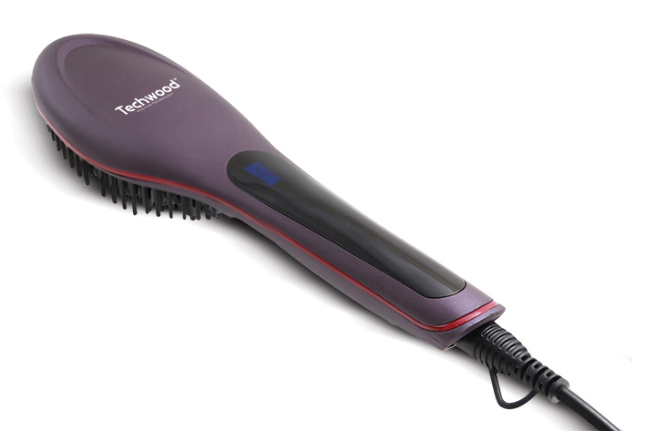
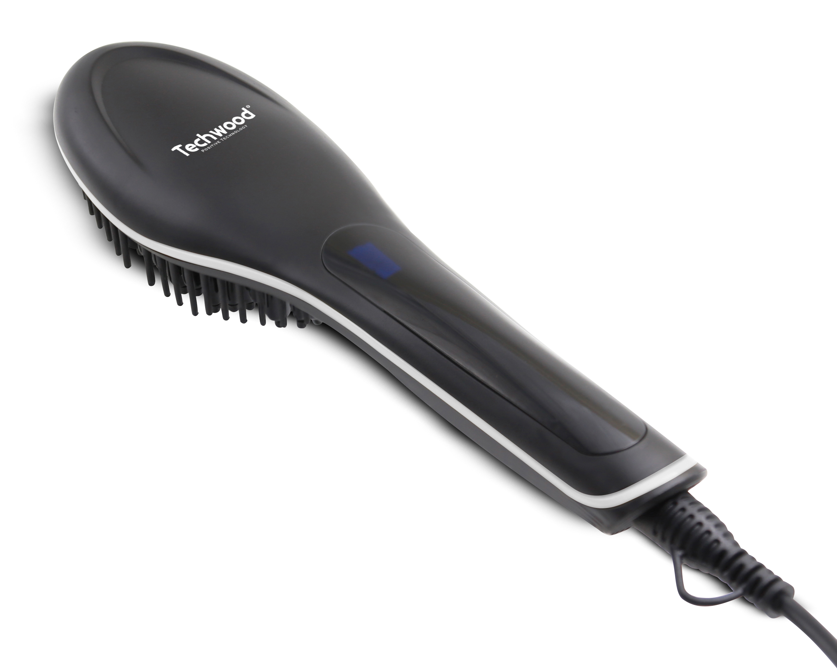

- اقرأ دليل التعليمات بعناية قبل استخدام هذا الجهاز.
- احتفظ بدليل التعليمات هذا.
- تحقق من أن جهد التركيب الكهربائي يتوافق مع الجهد المذكور على الجهاز.
- هذا الجهاز مخصص فقط للاستخدام المنزلي والاستخدامات المماثلة مثل:
- مطابخ الموظفين ، في المتاجر والمكاتب وأماكن العمل الأخرى.
- العملاء في الفنادق والموتيلات وأي نوع آخر من البيئة السكنية.
- بيئة نوع:
• بيوت المزرعة • السرير والإفطار.
- استخدمه باتباع التعليمات الواردة في التعليمات.
- لا تستخدم هذا الجهاز أبدًا بالقرب من أحواض الاستحمام أو الاستحمام أو الأحواض أو الأوعية الأخرى التي تحتوي على الماء.
- لا تستخدم هذا الجهاز أبدًا بالقرب من رذاذ الماء.
- لا تستخدم هذا الجهاز بأيدي مبللة أو رطبة.
- إذا تبلل الجهاز عن طريق الخطأ ، قم بإزالة القابس على الفور من المقبس.
- أبلغ المستخدمين المحتملين بهذه التعليمات.
- لا تترك الجهاز أبدًا دون مراقبة أثناء استخدامه.
- يجب استخدام الجهاز للغرض المقصود. لا يمكن افتراض أي مسؤولية عن أي ضرر ، ربما يكون ناتجًا عن الاستخدام غير الصحيح أو سوء التعامل.
- يمكن استخدام هذا الجهاز من قبل الأطفال الذين لا تقل أعمارهم عن 8 سنوات والأشخاص ذوي القدرات البدنية أو الحسية أو العقلية المنخفضة أو من دون خبرة أو معرفة ، إذا (إذا كانوا) تحت الإشراف المناسب (هـ). أو إذا تم إعطاء تعليمات تتعلق بالاستخدام الآمن للجهاز لهم وإذا تم فهم المخاطر التي ينطوي عليها.
- يجب ألا يلعب الأطفال مع الجهاز.
- لا يجوز للأطفال التنظيف وصيانة المستخدم دون إشراف.
- لحماية الأطفال ، لا تترك العبوات معلقة (أكياس بلاستيكية ، كرتون ، بوليسترين ، وما إلى ذلك) ولا تدعهم يلعبون مع الأفلام البلاستيكية:
هناك خطر الاختناق.
- من وقت لآخر ، افحص سلك الطاقة بحثًا عن أي تلف محتمل.
- لا تغمر الجهاز في الماء أو أي سائل آخر لأي سبب.
- لا تضع الجهاز في غسالة الصحون.
- لا تقم بتثبيت الجهاز بالقرب من الأسطح الساخنة.
- لا تستخدم أي جهاز مزود بسلك أو قابس تالف ، أو بعد تعطله أو تلفه في أي شيء.
- في حالة تلف كابل مصدر الطاقة ، يجب استبداله من قبل الشركة المصنعة أو خدمة ما بعد البيع أو الأشخاص المؤهلين بالمثل لتجنب أي خطر.
- افصل دائمًا كبل الطاقة عن الشبكة الكهربائية إذا تركت دون رقابة وقبل أي عملية تنظيف أو صيانة أو تجميع ملحقات.
- قم دائمًا بتثبيت هذا الجهاز في بيئة جافة. لا تستخدم هذا الجهاز أو تتركه في الخارج عندما تمطر.
- لا تستخدم أبدًا الملحقات التي لا توصي بها الشركة المصنعة. قد تشكل هذه خطراً على المستخدم ويمكن أن تتلف الجهاز.
- لا تستخدم أبدًا سلكًا أو موصلًا كهربائيًا بخلاف ذلك المرفق مع الجهاز.
- لا تحرك الجهاز أبدًا عن طريق سحبه من سلك التيار الكهربائي واحرص على عدم حبس سلك التيار الكهربائي بأي شكل من الأشكال.
- لا تلف سلك الطاقة حول الجهاز أو ثنيه.
- لا تسمح لسلك الطاقة بالتلامس مع الأجزاء الساخنة في هذا الجهاز.
- تأكد من تبريد الجهاز قبل تنظيفه وتخزينه.
- لا تلمس أبدًا أجزاء هذا الجهاز التي قد تصبح ساخنة جدًا أثناء الاستخدام. خطر الحروق.
- احرص على ألا تتلامس الأجزاء الساخنة للجهاز أبدًا مع المواد القابلة للاشتعال ، مثل الستائر والأقمشة وما إلى ذلك. أثناء تشغيله ، حيث يمكن أن يبدأ حريق.
- هذا الجهاز غير مخصص للاستخدام مع مؤقت خارجي أو نظام تحكم عن بعد.
- ضع الجهاز دائمًا على سطح مستو وثابت.
- تأكد من عدم تغطية الجهاز ولا تضع أي شيء عليه.
- قم دائمًا بإزالة القابس من مأخذ الحائط إذا لم يكن الجهاز قيد الاستخدام.
- عند استخدام سلك تمديد ، تأكد دائمًا من خلع الكابل تمامًا من البكرة.
- استخدم فقط أسلاك التمديد المعتمدة من CE. يجب أن تكون الطاقة المسموح بها 16 أمبير ، 250 فولت ، 3000 واط على الأقل.
- يمكن أن يتسبب العطل والاستخدام غير السليم في تلف الجهاز والتسبب في إصابة المستخدم.
- يتوافق هذا الجهاز مع المعايير المعمول بها فيما يتعلق بهذا النوع من المنتجات.
- يجب عدم استخدام الجهاز ، إذا تم إسقاطه أو إذا ظهر عليه علامات تلف واضحة أو إذا تسرب.
- للحصول على تعليمات حول كيفية تنظيف الجهاز ، راجع الفقرة التالية في التعليمات.
- هذا الجهاز مخصص للاستخدام المنزلي فقط.

(*)الشخص المختص المؤهل: فني من قسم خدمة ما بعد البيع للشركة المصنعة أو المستورد أو أي شخص مؤهل ومخول ومختص للقيام بهذا النوع من الإصلاح.

معلومات عامة

يعني الرمز "OPEN BOOK" توصية لقراءة الأشياء المهمة الواردة في الدليل.


يعني رمز "BIN" المشطوب ، والمختصر WEEE (نفايات المعدات الكهربائية والإلكترونية) ، أنه في نهاية عمرها ، يجب ألا يتم رميها في النفايات المنزلية ، ولكن يتم إيداعها في مركز الفرز المحلي. يساعد استرداد النفايات على الحفاظ على بيئتنا.
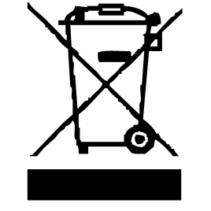

يضمن رمز "علامة CE" الامتثال للمعايير الأوروبية المنسقة الاختيارية ، التي تترجم المتطلبات الأساسية إلى المواصفات الفنية. هذه المعايير ليست إلزامية ولكنها تضمن الامتثال للمتطلبات الأساسية.


يشهد رمز بنفايات (تقييد استخدام بعض المواد الخطرة) المتعلقة بحماية البيئة على أنه بالنسبة لكل من المواد الخطرة الخمسة • الزئبق • الرصاص • الكروم سداسي التكافؤ • منتجات حماية اللهب من PBB و PBDE ، فإن أقصى تركيز هو يساوي أو أقل من 0.1٪ من وزن المادة المتجانسة و 0.01٪ للكادميوم السادس.

يعني الرمز "DOUBLE SQUARE" عزل مزدوج. كل من العزل الأولي والعزل الإضافي. لا يتطلب هذا الجهاز أي اتصال أرضي بموصل أرضي وقائي. ويقال أن المواد المعزولة المزدوجة من الدرجة الثانية.


يعني رمز "SHOWER / BATH" الذي تم شطبه عدم استخدام الجهاز مطلقًا في الحمام أو الدش أو بالقرب من رذاذ الماء. (IP20 الحد الأدنى للمسافة 3M.)

يشير رمز "TRIMAN" إلى أن المستهلك مدعو للتخلص من المنتج كجزء من مجموعة منفصلة (على سبيل المثال ، صندوق الفرز ، ومركز إعادة التدوير ، ونقطة الإنزال الطوعية).


رمز "CMIM Marking" هو ضمان الامتثال للمعايير المغربية المنسقة ، الاختيارية ، التي تترجم المتطلبات الأساسية إلى مواصفات فنية. هذه المعايير ليست إلزامية ولكنها تضمن الامتثال للمتطلبات الأساسية.

لمزيد من المعلومات : http://www.quefairedemesdechets.fr

تحذير خاص للمنتجات
قابل للاستخدام في الحمام

- لا تستخدم هذا الجهاز أثناء الاستحمام أو الاستحمام. قم دائمًا بفصل الجهاز حتى بين الاستخدامين القريبين.
- عند استخدام الجهاز في الحمام ، افصله بعد الاستخدام لأن قرب الماء يمثل خطرًا ، حتى إذا تم إيقاف تشغيل الجهاز.
- لضمان حماية إضافية ، يوصى بتثبيت جهاز التيار التفاضلي المتبقي (RCD) في التيار الكهربائي الذي يزود الحمام ، بتيار تفاضلي يعمل لا يتجاوز 30 مللي أمبير. اطلب من المثبت النصيحة.
- ملاحظة: قاطع الدائرة الحرارية ليس جهاز تيار متبقي (DDR).
- لا تستخدم هذا الجهاز أثناء الاستحمام أو الاستحمام.
- قم دائمًا بفصل الجهاز حتى بين الاستخدامين القريبين.
- على سبيل المثال: قم بإيقاف تشغيل الجهاز وفصله إذا قمت بإيقاف تشغيله أثناء تجفيف نفسك.

اول استخدام
قبل الاستخدام لأول مرة ، قم بإزالة الجهاز وجميع الملحقات بعناية ، مع الانتباه إلى الملحقات الحادة. نظف جميع الملحقات والأوعية بالماء والصابون وجففها جيدًا. قم بتنظيف الغطاء الخارجي والداخلي للجهاز بقطعة قماش مبللة ومسح الجاف.
- أخرج الجهاز من العبوة
- إزالة جميع المواد البلاستيكية والملصقات (باستثناء لوحة الاسم)
- تنظيف السطح الخارجي بقطعة قماش جافة.
- اقرأ جميع التعليمات في هذا الدليل.

تعرف على جهازك
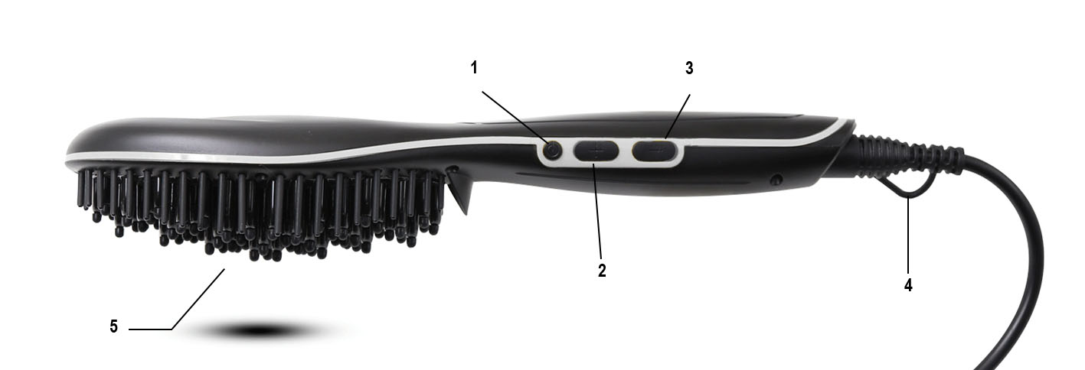

- زر تشغيل / إيقاف
- زر زيادة درجة الحرارة
- زر تخفيض درجة الحرارة
- سلك دوار 360 درجة
- دبابيس الفرشاة

استعمال

- قم بفك سلك الطاقة بالكامل.
- تحقق من أن الجهد الساري في البلد الذي تتواجد فيه يتوافق مع الجهد الموضح على الجهاز.
- قم بتوصيل الجهاز بمنفذ في حالة جيدة (مؤرض إذا كان الجهاز من الدرجة الأولى) ، لتجنب أي خطر.
- افصل كبل الطاقة عن الشبكة الكهربائية قبل أي تنظيف وصيانة وتركيب الملحقات.
- لا تقم أبدًا بتعديل الجهاز.

الاستخدام على الشعر الجاف والرقيق

- أدخل فرشاة الاستقامة
- اضغط على زر الطاقة لمدة 3 ثوانٍ لتشغيله. تضيء الشاشة الرقمية.
- سخّن الفرشاة مسبقًا على درجة حرارة 230 درجة مئوية بالضغط على الزرين "+" و "-" واتركها تسخن لمدة دقيقتين.
- بمجرد الوصول إلى 230 درجة مئوية ، حدد درجة الحرارة التي تختارها. درجة الحرارة الدنيا هي 80 درجة مئوية بينما درجة الحرارة القصوى 230 درجة مئوية.

يتيح لك ضبط درجة الحرارة ضبط حرارة الفرشاة. لاختيار درجة الحرارة المثالية لنوع شعرك ، اتبع التعليمات أدناه:

- للحصول على شعر ناعم وجاف ومبيض ، من الأفضل استخدام درجات حرارة منخفضة: 80 درجة مئوية إلى 160 درجة مئوية
- من المهم العثور على درجة الحرارة المثالية لشعرك ، واحذر من أن درجة الحرارة المنخفضة جدًا لن يكون لها تأثير وأن درجة الحرارة المرتفعة جدًا يمكن أن تحرق شعرك.
- ننصحك بالبدء بدرجة حرارة منخفضة ثم رؤية النتيجة على شعرك وإذا لزم الأمر قم بزيادة درجة الحرارة تدريجيًا.

عملية

- امسك شعرك بيد واحدة وفرشاة ساخنة باليد الأخرى.
- مشطي شعرك ببطء من الأعلى إلى الأسفل.
- كرر العملية.

بعد الاستخدام ، اضغط على زر الإيقاف ، افصل الجهاز ، ضعه على سطح مقاوم للحرارة. انتظر دائمًا حتى تبرد قبل وضعها.

التنظيف والصيانة

- افصل الجهاز دائمًا واتركه يبرد قبل تنظيفه.
- نظف الجزء الخارجي من الجهاز باستخدام إسفنجة أو قطعة قماش مبللة قليلاً.
- لا تغمر الجهاز أبدًا في الماء أو أي سائل آخر!
- لم أستعمل أبدا منتجات جلخ ، فرشاة سلك أو أي شيء حاد آخر.

تخزين

- تأكد من أن الجهاز بارد وجاف تماما.
- لا تقم بلف السلك الكهربائي حول الجهاز ، فقد يؤدي ذلك إلى تلفه.
- احتفظ بالجهاز في مكان بارد وجاف ، بعيدًا عن متناول الأطفال.

ضمان

قبل التسليم ، تخضع جميع منتجاتنا لرقابة صارمة.
هذا الجهاز مضمون لمدة 24 شهرًا من تاريخ الشراء من قبل المستهلك.
الوثائق الداعمة هي:
• الفاتورة و
• شهادة الضمان (الموجودة على جانب أو أسفل الصندوق) مختومة ومكملة.
بدون هذه المستندات الداعمة ، لا يمكن إجراء استبدال مجاني أو إصلاح مجاني.
خلال فترة الضمان ، نعتني ، مجانًا ، بالأعطال في الجهاز أو الملحقات ، الناشئة عن عيب في المواد أو التصنيع عن طريق الإصلاح أو الاستبدال.
لا تؤدي خدمات الضمان إلى تمديد فترة الضمان ولا تؤدي إلى ضمان جديد!
في حالة المطالبة بالضمان ، أعد الجهاز بالكامل إلى الوكيل ،
في عبوته الأصليةيرافقه دليل الشراء.
إن كسر الزجاج أو الأجزاء البلاستيكية هو مسؤوليتك في جميع الأحوال
عيوب في الملحقات أو الأجزاء التي ترتدي (على سبيل المثال: فرش السيارات ، الخطافات ، أحزمة القيادة ، جهاز التحكم عن بعد الاحتياطي ، فرش الأسنان الاحتياطية ، شفرات المنشار ، إلخ) بالإضافة إلى التنظيف ، لا يتم ضمان صيانة الأجزاء المستبدلة أو استبدالها ، وبالتالي فهي تدفع!
في حالة التدخل الأجنبي ينقضي الضمان.
بعد انتهاء فترة الضمان ، يمكن إجراء إصلاحات مقابل الدفع من قبل خدمة تجارية أو إصلاح متخصصة.
في حالة التدخل الأجنبي ينقضي الضمان.

خصائص تقنية

طعام 220-240 فولت ~ 50-60 هرتز
قوة 55 واط
اساسي صف دراسي II
صنع في جمهورية الصين الشعبية
المواصفات عرضة للتغيير دون إشعار

تنبيه: في حالة حدوث خطأ ، لا تفتح العلبة ولكن اتصل بفني مؤهل للإصلاحات.

يتوافق هذا الجهاز مع توجيهات CE ، تم اختباره وفقًا لجميع التوجيهات الأوروبية المعمول بها ، مثل: التوافق الكهرومغناطيسي (EMC) والجهد المنخفض (LVD).

هذا الجهاز لديه تم تصميمه و صنع باحترام من الماضي اللوائح و المتطلبات الفنية من حيث السلامة.

Produit importé par Sotech International
" LE PERIPOLE " N°A-107
33, Avenue du Marechal de Lattre de Tassigny
94120 Fontenay sous bois - France

